

**CƠ SỞ DỮ LIỆU ( COM 2012 ) – FINAL ASSIGNMENT**

**Giáo viên hướng dẫn: Nguyễn Thị Diệu Hiền**

**Họ và tên sinh viên: Trần Nhật Sang**

**Mã Sinh Viên: PS20227**

**Lớp: WEB18013**

**Y1. Phân tích bài toán, xác định các thực thể và các thuộc tính của chúng.**

- **Tập thực thể Sách:** Mã sách, tiêu đề, tên sách, nhà xuất bản, tác giả, số trang ( phải lớn hơn 5), số bản sao ( phải lớn hơn 1) , giá Tiền ( giá tiền phải lớn hơn 0), ngày nhập kho, vị trí đặt sách, mã loại sách.

- **Thực thể Loại Sách:** Mã loại sách, Tên Loại Sách

- **Tập thực thể sinh viên:** Mã sinh viên, tên sinh viên, ngày hết hạn làm sinh viên, chuyên ngành học, email, số điện thoại.

- **Phiếu mượn sách:** Mã phiếu mượn ( số nguyên sinh tự động ), ngày mượn, ngày trả ( >= ngày mượn sách ), mã sinh viên, mã lớp, số thứ tự, trạng thái, ghi chú, số lượng sách ( <= 3 quyển ).

- **Phiếu mượn chi tiết:** mã phiếu mượn chi tiết, mã Sách, mã Phiếu mượn, ghi Chú.

**Y2. Thiết kế sơ đồ quan hệ ERD**

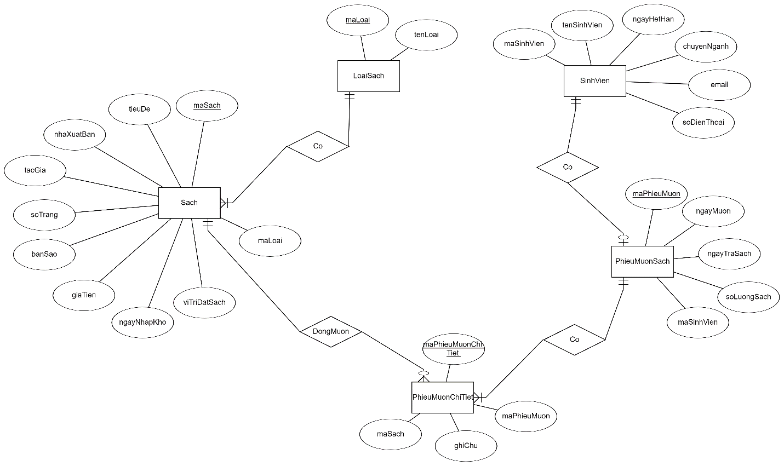

**Y3-Thiết kế cơ sở dữ liệu mức vật lý, chuẩn hoá các bảng đến dạng chuẩn 3**

**- Chuẩn hóa dạng chuẩn 3nf:**

|  |
| --- |
| **LoaiSach** |
| maLoai |
| tenLoaiSach |

|  |
| --- |
| **Sach** |
| maSach |
| tieuDe |
| maLoai |

|  |
| --- |
| **TheSinhVien** |
| maSinhVien |
| tenSinhVien |
| maLop |

|  |
| --- |
| **PhieuMuon** |
| maPhieuMuon |
| maSinhVien |

|  |
| --- |
| **PhieuMuonChiTiet** |
| maPhieuMuonChiTiet |
| maSach |
| maPhieuMuon |

**- Lược đồ quan hệ:**

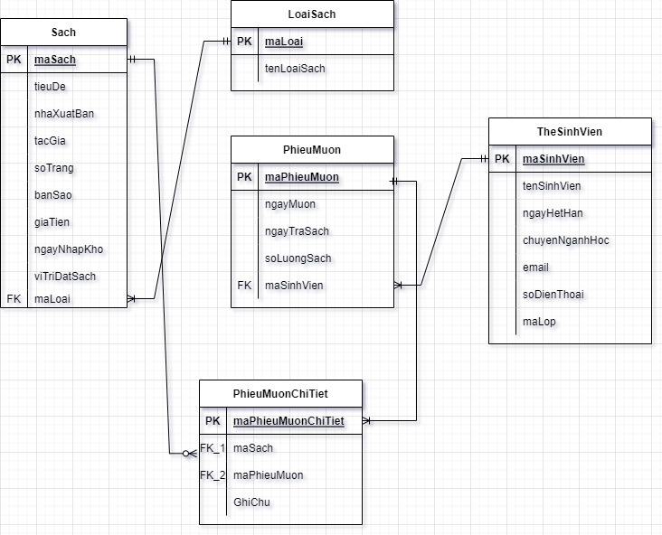

**- Nhập kiểu dữ liệu cho từng bảng ( Thiết kế database )**

**- Bảng loaiSach**

|  |  |  |
| --- | --- | --- |
| **Column Name** | **Datatype** | **Description** |
| maLoai | Varchar(10) | Khóa chính |
| tenLoaiSach | Varchar(50) |  |

- **Bảng Sach**

|  |  |  |
| --- | --- | --- |
| **Column Name** | **Datatype** | **Description** |
| maSach | Varchar(10) | Khóa chính |
| tieuDe | Varchar(50) |  |
| nhaXuatBan | Varchar(125) |  |
| tacGia | Varchar(50) |  |
| soTrang | Int | > 5 |
| banSao | Int | > 1 |
| giaTien | Float | > 0 |
| ngayNhapKho | Date |  |
| viTriDatSach | Varchar(10) |  |
| maLoai | Varchar(10) | Khóa ngoại |

- **Bảng TheSinhVien**

|  |  |  |
| --- | --- | --- |
| **Column Name** | **Datatype** | **Description** |
| maSinhVien | Varchar(10) | Khóa chính |
| tenSinhVien | Varchar(50) |  |
| ngayHetHan | Date |  |
| chuyenNganhHoc | Varchar(30) |  |
| Email | Varchar(30) |  |
| soDienThoai | Varchar(13) |  |
| maLop | Varchar(10) |  |

**- Bảng PhieuMuon**

|  |  |  |
| --- | --- | --- |
| **Column Name** | **Datatype** | **Description** |
| maPhieuMuon | Int | Khóa chính  (auto increment ) |
| ngayMuon | Date |  |
| ngayTra | Date | >= ngayMuon |
| soLuongSach | Int | <= 3 |
| maSinhVien | Varchar(10) | Khóa ngoại |

**- Bảng PhieuMuonChiTiet**

|  |  |  |
| --- | --- | --- |
| **Column Name** | **Datatype** | **Description** |
| maPhieuMuonChiTiet | Varchar(10) | Khóa chính |
| maSach | Varchar(10) | Khóa ngoại |
| maPhieuMuon | Int | Khóa ngoại |
| ngayTraSach | Date |  |
| ghiChu | Varchar(100) |  |

**- Xuất sơ đồ ERD trong MYSQL workbench**

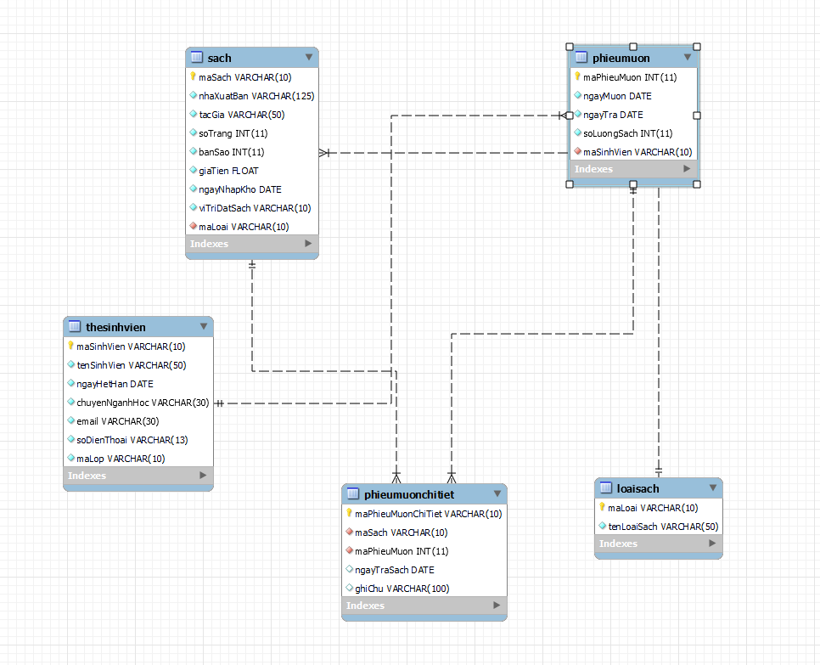

Y4. Tạo các bảng trong CSDL, tạo các ràng buộc: khoá chính, khoá ngoại, ràng buộc duy  
nhất, ràng buộc kiểm tra …

Tạo ràng buộc khóa ngoại của Sách:

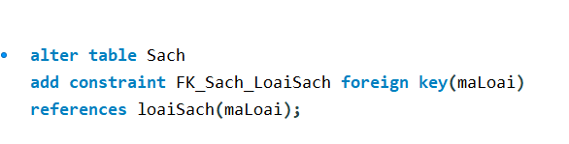

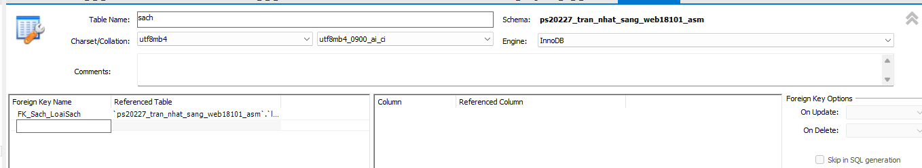

Tạo ràng buộc Sách ( số Trang > 5, bảng Sao > 1, giá Tiền > 0 )

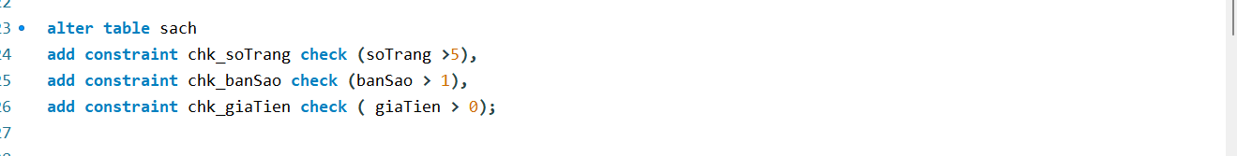

Tạo ràng buộc phiếu mượn ( ngay trả >= ngày Mượn, số lượng sách mượn <= 3)

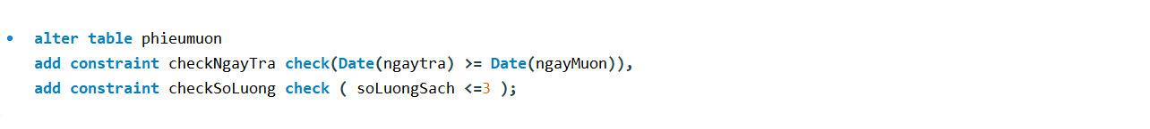

Tạo ràng buộc khóa ngoại cho bảng phiếu mượn

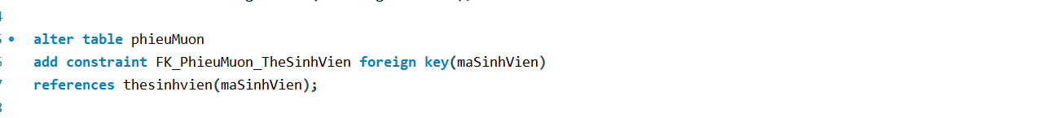

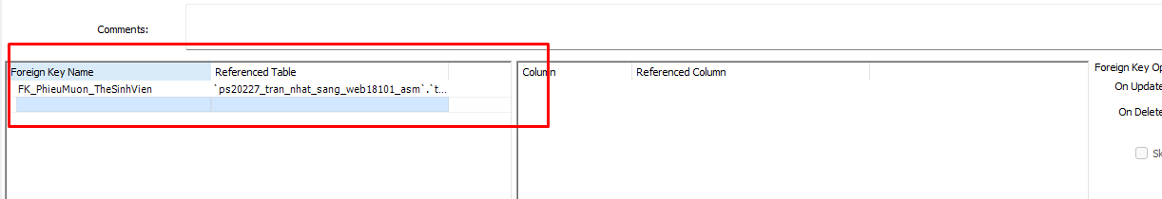

Tạo ràng buộc các khóa ngoại cho bảng phiếu mượn chi tiết

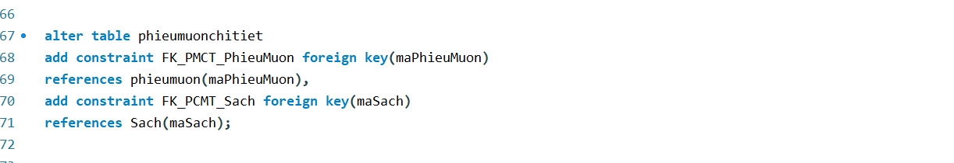

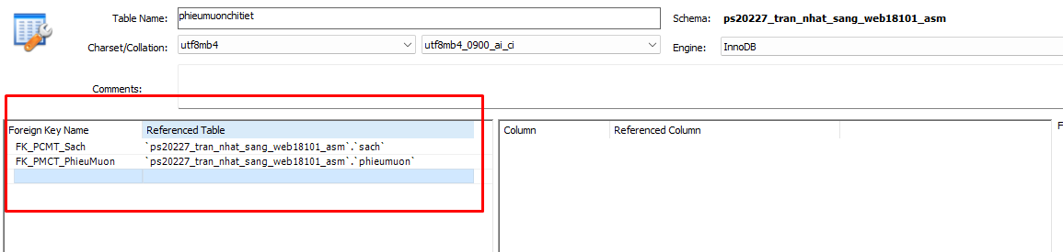

Y5. Nhập dữ liệu vào cho các bảng (ít nhất 5 bản ghỉ trên mỗi bảng)

Nhập dữ liệu cho TheSinhVien

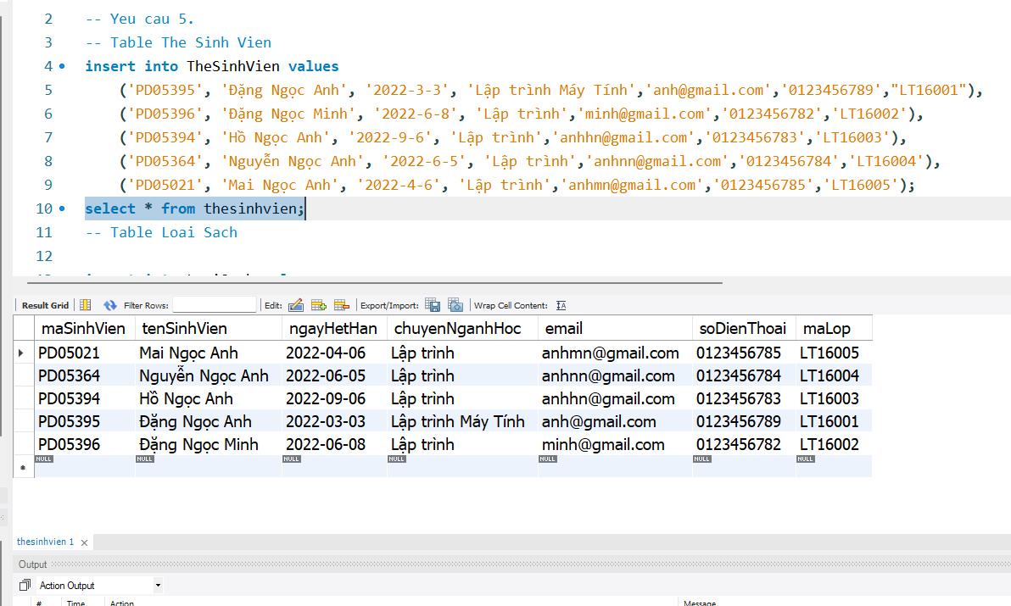

Nhập dữ liệu cho LoaiSach

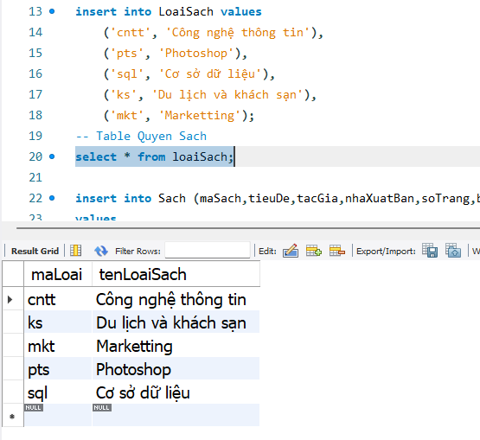

Nhập dữ liệu cho Sach

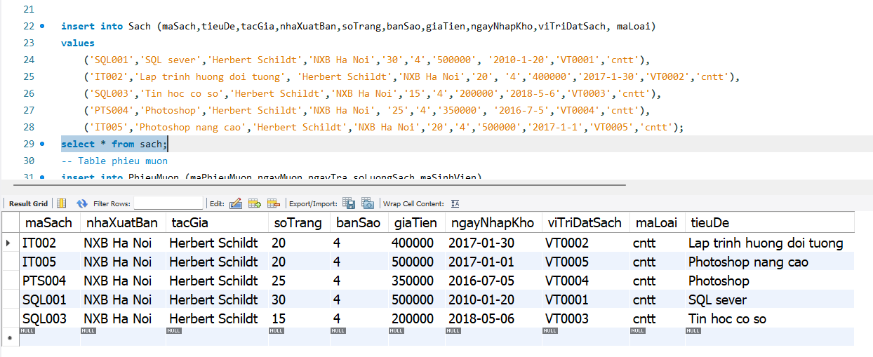

Nhập dữ liệu cho PhieuMuon

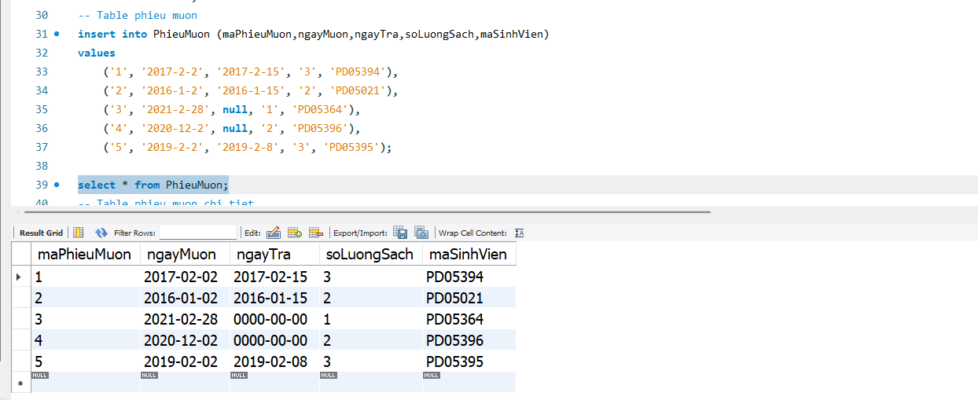

Nhập dữ liệu cho bảng phieumuonchitiet

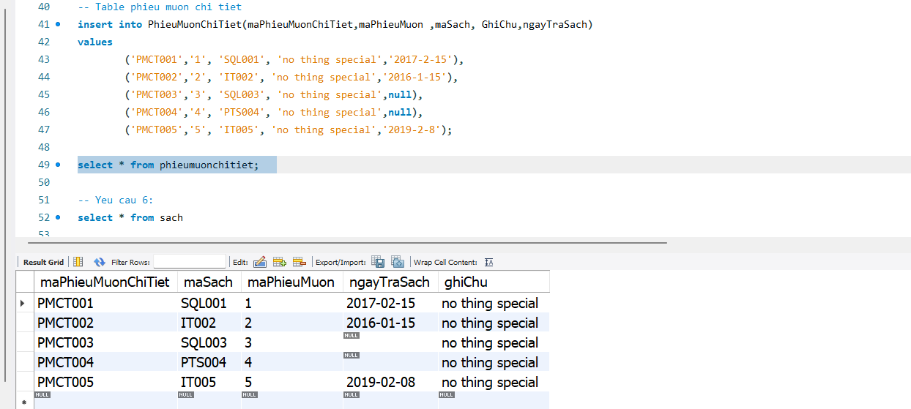

**Yêu cầu 6:**

6.1 Liệt kê tất cả thông tin của các đầu sách gồm tên sách, mã sách, giá tiền , tác giả  
thuộc loại sách có mã “IT”.

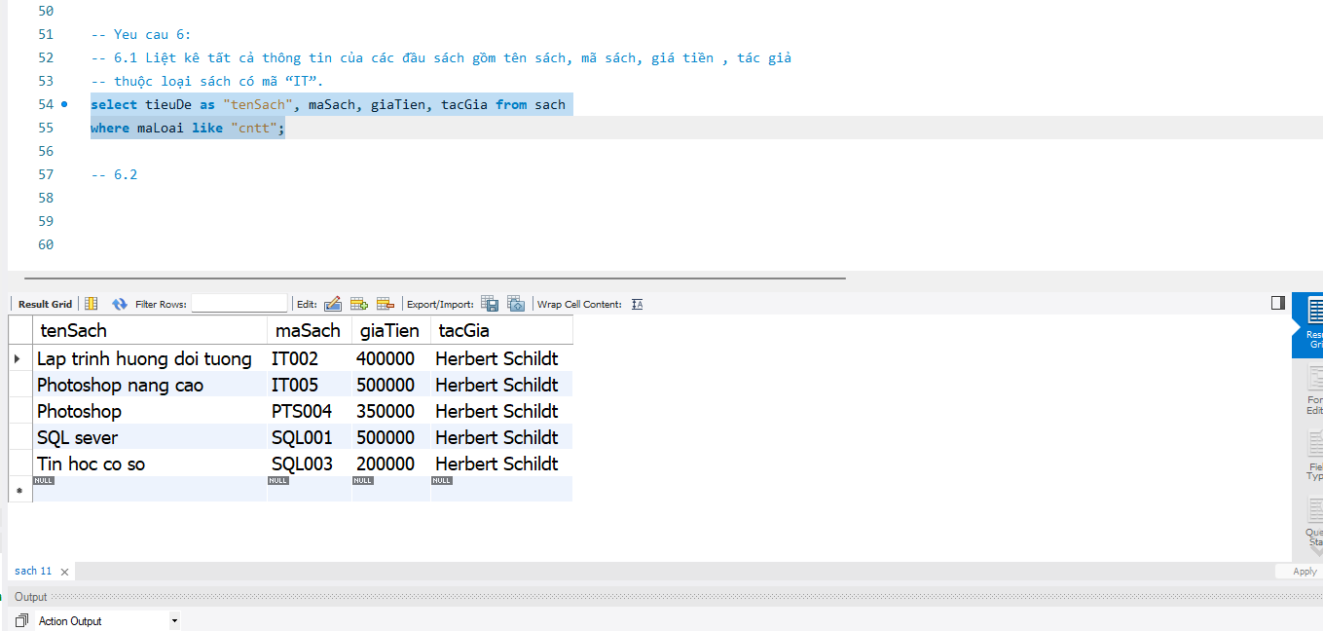

6.2 Liệt kê các phiếu mượn gồm các thông tin mã phiếu mượn, mã sách , ngày mượn, mã  
sinh viên có ngày mượn trong tháng 02/2017.

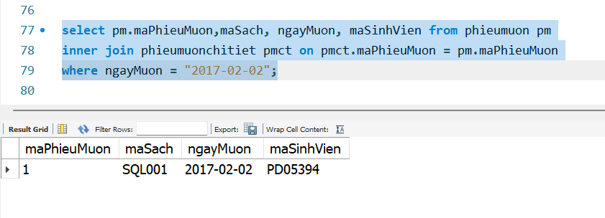

6.3 Liệt kê các phiếu mượn chưa trả sách cho thư viên theo thứ tự tăng dần của ngày  
mượn sách.

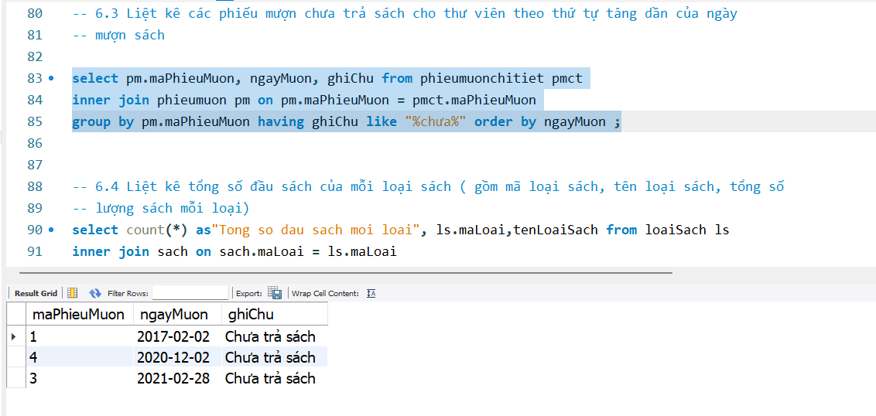

6.4 Liệt kê tổng số đầu sách của mỗi loại sách ( gồm mã loại sách, tên loại sách, tổng số  
lượng sách mỗi loại)

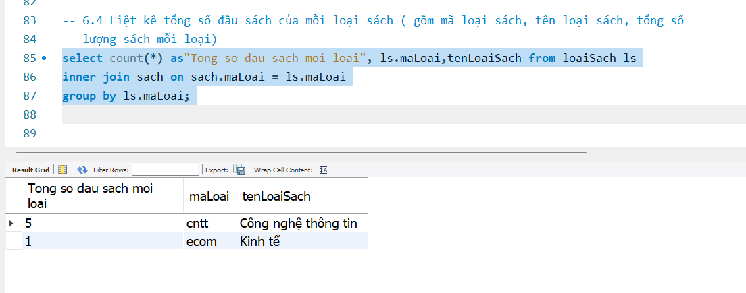

6.5 Đếm xem có bao nhiêu lượt sinh viên đã mượn sách.

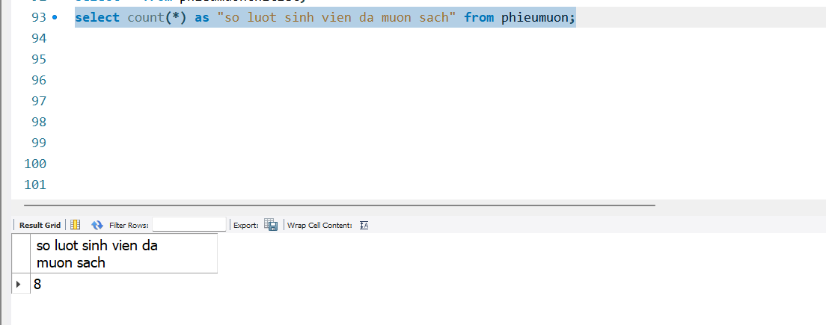

6.6 Hiển thị tất cả các quyển sách có tiêu đề chứa từ khoá “SQL”.

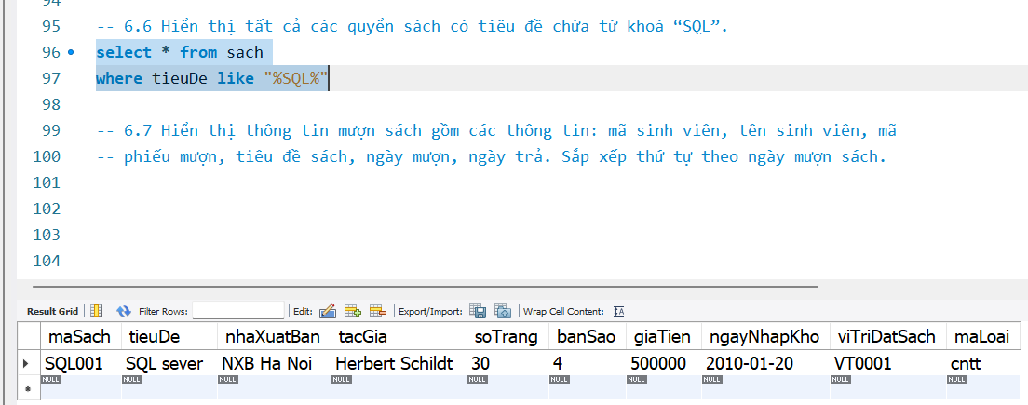

6.7 Hiển thị thông tin mượn sách gồm các thông tin: mã sinh viên, tên sinh viên, mã  
phiếu mượn, tiêu đề sách, ngày mượn, ngày trả. Sắp xếp thứ tự theo ngày mượn sách.

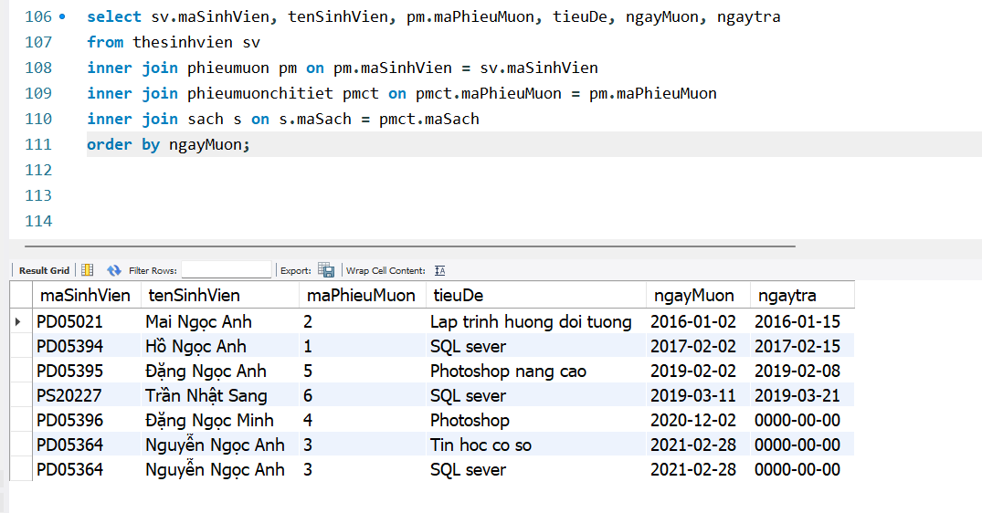

6.8 Liệt kê các đầu sách có lượt mượn lớn hơn 2 lần.

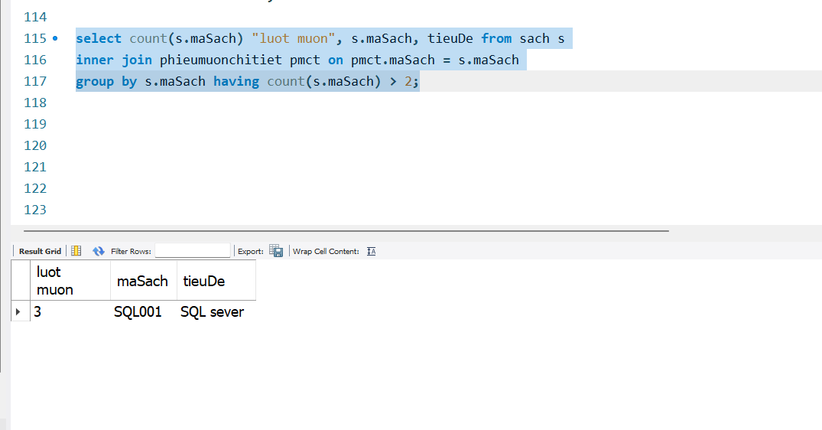

6.9 Viết câu lệnh cập nhật lại giá tiền của các quyển sách có ngày nhập kho trước năm  
2014 giảm 30%.

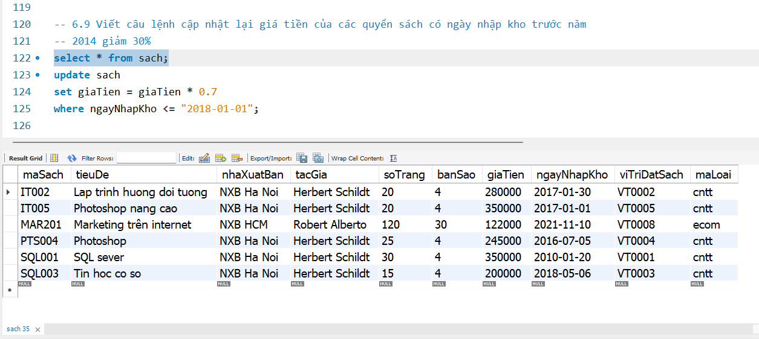

6.10 Viết câu lệnh cập nhật lại trạng thái đã trả sách cho phiếu mượn của sinh viên có mã  
sinh viên PD05396 (ví dụ).

**Trước cập nhật:**

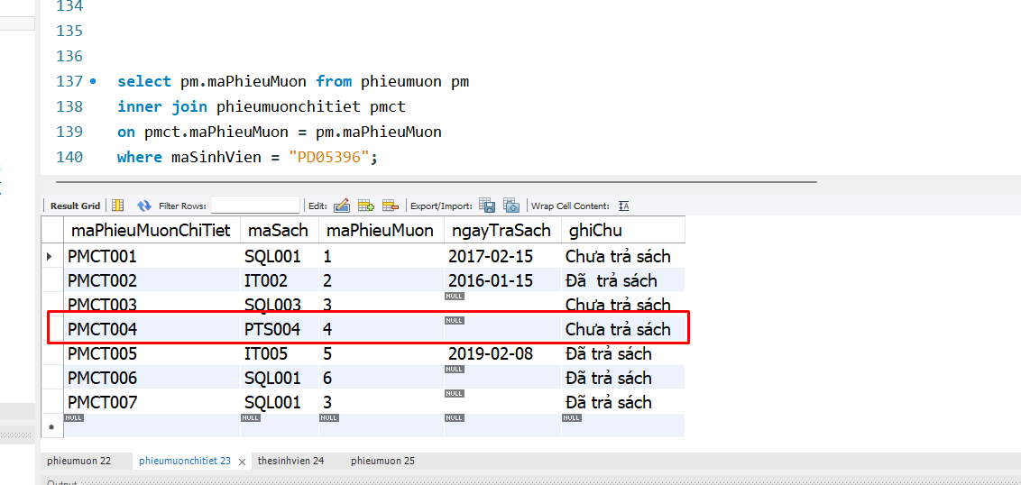

**Sau cập nhật:**

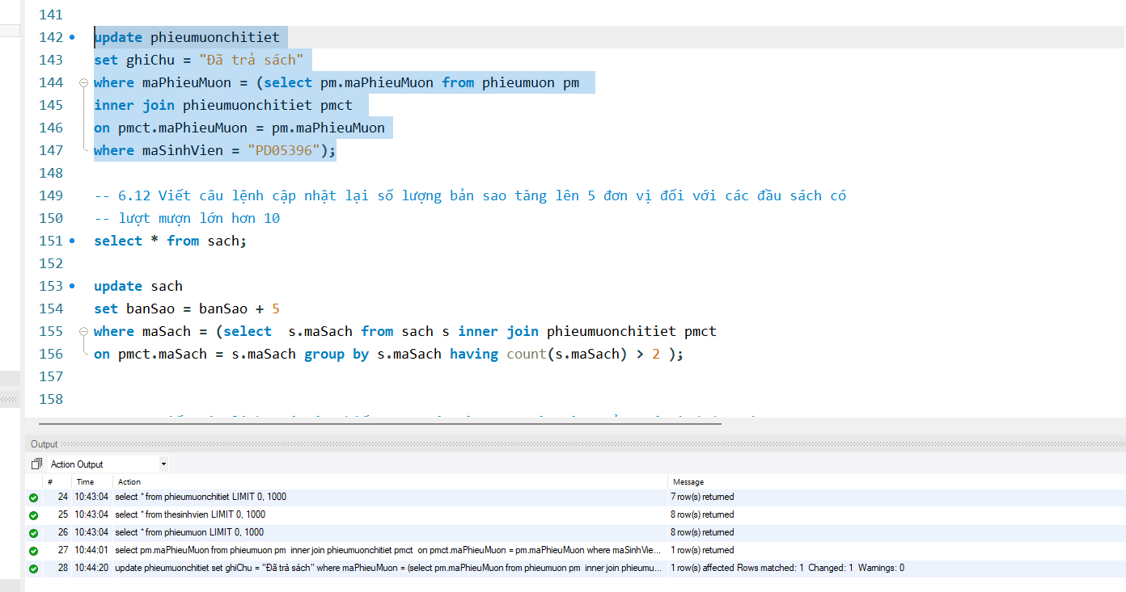

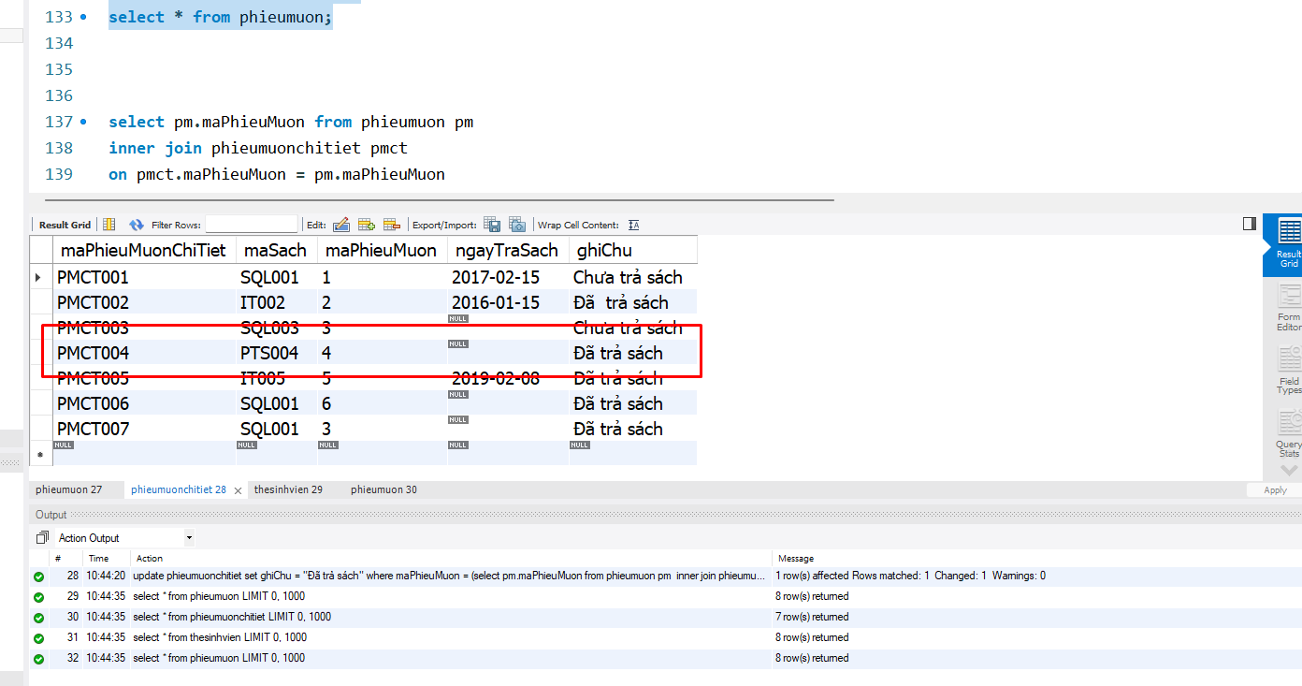

6.11 Lập danh sách các **phiếu mượn quá hạn chưa trả** gồm các thông tin: mã phiếu mượn,  
tên sinh viên, email, danh sách các sách đã mượn, ngày mượn.

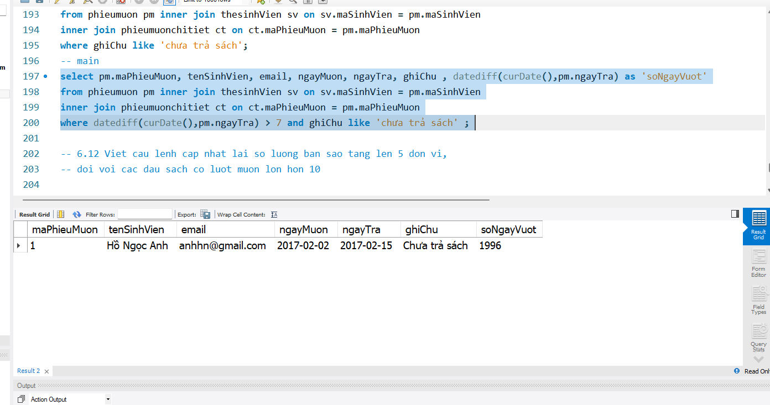

6.12 Viết câu lệnh cập nhật lại số lượng bản sao tăng lên 5 đơn vị đối với các đầu sách có  
**lượt mượn** lớn hơn > 2.

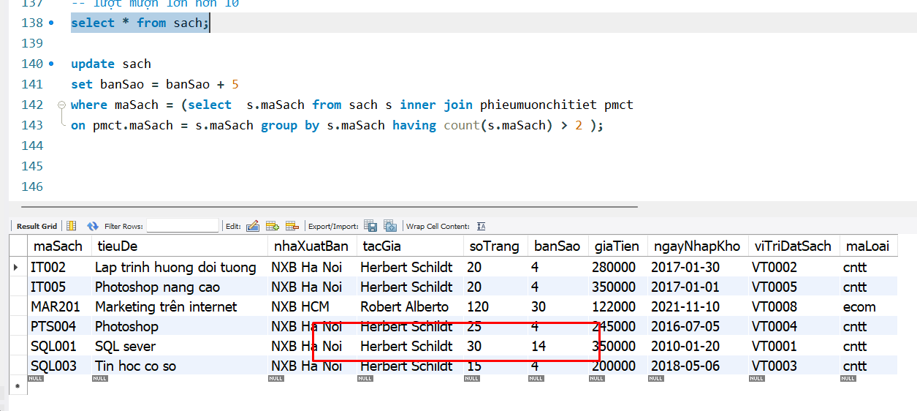

6.13 Viết câu lệnh xoá các phiếu mượn có ngày mượn và ngày trả trước ‘21/1/2016’

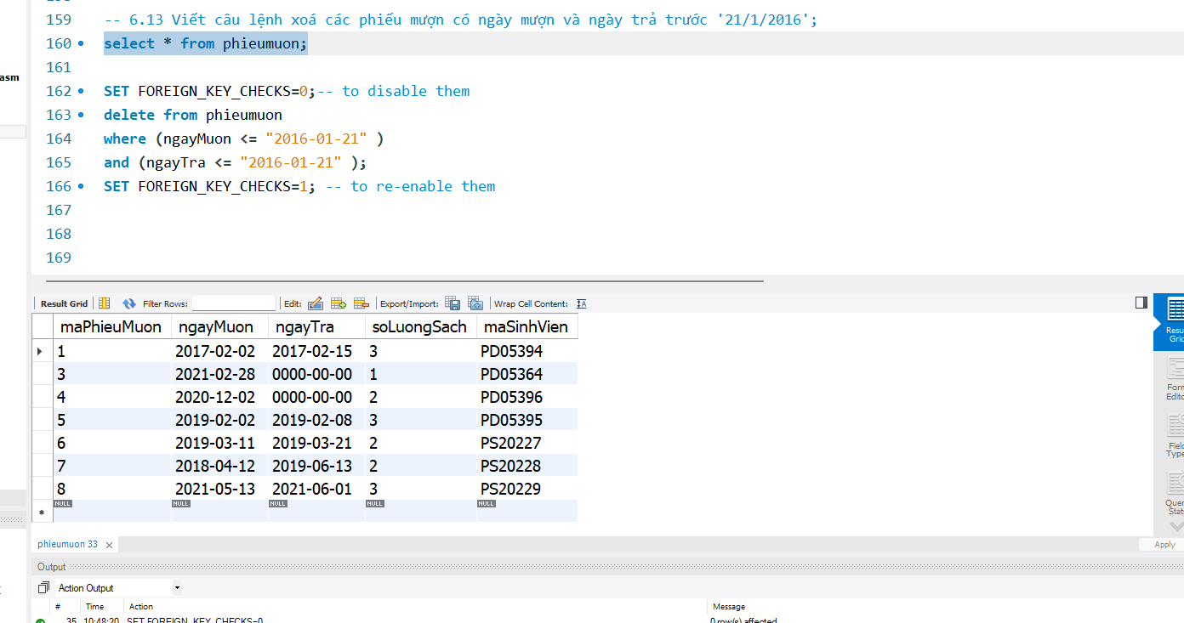

Y7. Tiến hành bảo mật CSDL

